

MÜŞTERİ İLİŞKİLERİ YÖNETİMİ PROJE DOKÜMANI

**HAZIRLAYAN**

**Nurullah KARA 215541065**

**İÇİNDEKİLER**

**MÜŞTERİ İLİŞKİLERİ YÖNETİMİ PROJE DOKÜMANI** 1

1. **GİRİŞ** 3

1.1. Proje Amacı 3

1.2. Proje Kapsamı 3

1.3. Genel Tanıtım 3

1.4. Referanslar 3

1.5. Dokümana Genel Bakış 3

2. **GENEL TANIM** 4

2.1. Proje Özellikleri 4

2.2. Gereksinimler 4

2.3. Proje İsterleri 4

2.4. Projede Yetkiler ve Roller 5

2.5. Sistemde Yapılabilecek İşlemler 6

2.6. Gantt Diyagramı 8

3. **TASARIM** 9

3.1. Use Case Diyagramı 9

3.2. Senaryolar 10

3.3. İncelenen Mevcut Sistemin Eksik Yönleri 12

3.4. Geliştirilen Özellikler 12

3.5. Sınıf Diyagramı 13

3.6. ER Diyagramı 14

3.7. Veri Tabanı Yapısı 14

3.8. Mockup 15

4. **MİMARİ** 23

4.1. Kullanılan Mimari 23

4.2. Nedeni 23

4.3. Akış Diyagramı 23

4.4. Sonuç 24

1. GİRİŞ
   1. Proje Amacı

Gelişen teknoloji ile birlikte hayatımıza her geçen gün daha da fazla giren internet, kuyruklara girmemizi gerektirecek neredeyse tüm işlemleri, yapabilmek için günlerimizi ayırmamızı gerektiren tüm yorucu ve zahmetli işleri sadece bir tık uzağımıza ve birkaç dakika sürede yapmamıza olanak tanımakta, her ne kadar kusursuzmuş gibi görünse de elbette her teknoloji gibi bununda bazı eksik yanları mevcut. Önceden yapılması gerekenleri yapmak için personeller bulunduğu için işlem yapması gereken kimsenin sadece bu noktalara gitmesi yeterli olmaktaydı ancak bahsettiğimiz bu internet çağında bu gelişmelere ayak uyduramayanlar elbet çıkacaktır, ve bu işlemler onlar için kolaylık değil bilakis daha da ıstıraplı olacaktır. Bu proje ile belediyelerde, kaymakamlıklarda ve kamuya açık birçok alanda vatandaşın işini kolaylaştıracaktır.

* 1. Proje Kapsamı

Bu CRM projesi, belediye ve kamu binalarında kullanılmak üzere bir müşteri ilişkileri yönetim sistemi oluşturmayı amaçlamaktadır. Sistem, müşteri bilgilerinin toplanmasını, depolanmasını, işlenmesini ve analiz edilmesini sağlayacak araçları içermektedir. Ayrıca, müşteri hizmetleri ile ilgili tüm iş süreçlerini yönetmeye yardımcı olacak ve belediye/kamu personeli ile müşteriler arasındaki iletişimi kolaylaştıracak özellikler de bulunacaktır. Bunların en önemlisi yapay zeka desteği olacaktır.

* 1. Genel Tanıtım

Bu proje, belediye ve kamu binalarında müşteri ilişkilerini yönetmek için bir CRM sistemi oluşturmayı hedeflemektedir. Proje, müşteri bilgilerinin toplanması, depolanması, işlenmesi ve analiz edilmesi için gerekli araçları sağlayacak, müşteri hizmetleri süreçlerini yönetmeye yardımcı olacak ve belediye/kamu personeli ile müşteriler arasındaki iletişimi kolaylaştıracak yapay zeka desteğini sunacaktır. Bu projenin başarısı, daha iyi müşteri memnuniyeti, daha etkili hizmet sunumu ve daha iyi veri analizi ile ölçülecektir. Projenin tamamlanması, belediyelerin ve kamu kurumlarının müşteri ilişkileri yönetiminde daha iyi bir konuma gelmelerine ve hizmet kalitesini artırmalarına yardımcı olurken gelişen teknolojilere de bünyesinde barındırdığı yapay zeka gücü ile daha kolay ve hızlı adapte olacaktır.

* 1. Referanslar
* IEEE Std 1233-1998: IEEE Standard for Software Development and Documentation
* IEEE Std 1016-1998: IEEE Recommended Practice for Software Design Descriptions
* IEEE Std 829-2008: IEEE Standard for Software and System Test Documentation
  1. Dokümana Genel Bakış

Dokümantasyonun ilerleyen aşamalarında proje özellikleri, gereksinimler, isterler, yetkiler ve roller, sistemde yapılabilecek işlemler, gantt diyagramı, usecase diyagramı, mockuplar, user storyler, incelenen sistemin eksik yanları ve bunlara karşı geliştirilen yönler, sınıf diyagramı, er diyagramı, veri tabanı yapısı, akış şeması ve kullanılan mimarinin nedeni ile birlikte verilmesi bulunmakta

1. GENEL TANIM
   1. Proje Özellikleri

* Belediye ve kamu binalarında kullanılabilecek bir CRM yazılımı geliştirilecek.
* Yazılım, belediyenin/ kurumun müşteri (vatandaş) ilişkilerini yönetmesine yardımcı olacak.
* Yazılım, vatandaşların talep, şikayet ve önerilerini alarak, ilgili birimlere yönlendirme yapacak ve takibini sağlayacak.
* Yazılımın yönetim paneli sayesinde, belediye çalışanları talep ve şikayetlere daha hızlı ve etkili bir şekilde yanıt verebilecek.
* Yazılım, vatandaşların talepleri hakkında istatistiksel veriler tutacak ve raporlamalar sunacak.
* Müşterilere işlemlerini daha kolay, hızlı ve etkili yapabilmesi için gelişmiş bir yapay zeka destek vererek yönlendirmelerde bulunacak.
* Projenin Frontend kısmında : HTML, CSS, JavaScript / Backend kısmında : PHP Laravel Framework, MySQL, SOAP kullanılacak
* Projenin Mobil tarıfında ise geliştirilmesi flutter ile yapılacak.
  1. Gereksinimler
* Yazılımın kullanıcı dostu bir arayüze sahip olması gerekiyor.
* Kullanıcıların talep, şikayet ve önerilerini kolayca gönderebileceği bir form oluşturulması gerekiyor.
* Yazılımın, müşteri (vatandaş) ilişkileri yönetimi için gerekli olan tüm özellikleri içermesi gerekiyor.
* Yazılımın mobil uyumlu olması ve mobil cihazlarda kullanılabilecek şekilde tasarlanması gerekiyor.
* Yazılımın, güvenliği ve veri koruması için gerekli tüm önlemleri alması gerekiyor.
* Yazılımın, belediye çalışanlarının müşteri taleplerine yanıt verebileceği bir yönetim paneli içermesi gerekiyor.
* Yazılımın, vatandaşların talepleri hakkında istatistiksel verileri tutması ve raporlamalar sunması gerekiyor.
* Sistemin tamamen yapay zeka desteğine uyumlu olması gerekiyor.
  1. Proje İsterleri

1. Müşteri Bilgilerinin Yönetimi:
   * Müşterilerin temel bilgilerinin (ad, soyad, adres, telefon numarası, e-posta vb.) kaydedilmesi
   * Müşteri temel bilgilerinin (ad, soyad, adres, telefon numarası, e-posta vb.) güncellenmesi
   * Müşteri taleplerinin kaydedilmesi ve takip edilmesi
   * Müşteri şikayetlerinin kaydedilmesi ve takip edilmesi
   * Müşteri tercihlerinin kaydedilmesi
   * Müşterinin istediği işlemi yapabilmesi
2. Müşteri Hizmetleri Yönetimi:
   * Müşteri taleplerinin yönetimi (örn. randevu talepleri, sorgular vb.)
   * Müşteri şikayetlerinin yönetimi (örn. cevaplandırma, çözüme ulaştırma vb.)
   * Müşteri geri bildirimlerinin yönetimi (örn. anketler, memnuniyet düzeyi vb.)
   * İşlem süreçlerinin takibi ve raporlanması
   * Müşteri isteğinin doğrultusunda işlemler yapılması
3. Personel Yönetimi:
   * Personel bilgilerinin (ad, soyad, unvan, departman vb.) kaydedilmesi
   * Personel bilgilerinin (ad, soyad, unvan, departman vb.) güncellenmesi
   * Personel performansının takibi ve raporlanması
   * Personel eğitimlerinin kaydedilmesi ve takip edilmesi
   * Personel ile müşteri arasındaki iletişimin yönetimi ve değerlendirilmesi
4. Veri Analizi:
   * Müşteri verilerinin analiz edilmesi (örn. demografik veriler, tercihler, memnuniyet düzeyi vb.)
   * İşlem verilerinin analiz edilmesi (örn. işlem süreleri, işlem sayısı, işlem sıklığı vb.)
   * Raporlama işlevleri (örn. aylık müşteri raporu, personel performans raporu vb.)
5. Güvenlik ve Erişim Kontrolü:
   * Kullanıcı hesaplarının yönetimi
   * Veri erişim yetkilerinin yönetimi
   * Sistemin güvenliği (örn. veri güvenliği, şifreleme vb.)
   * Sistem erişim yönetimi (örn. sisteme kimlerin erişebileceği, ne düzeyde erişim sağlayabilecekleri vb.)

Yukardaki isterlerin her birinde yapay zeka yönlendirmesi, etkisi ve desteği olacağı göz ardı edilmemelidir.

* 1. Projede Yetkiler ve Roller

1. Müşteri Rolü:
   * Kendi kişisel bilgilerini görüntüleme ve güncelleme
   * Taleplerini kaydetme ve takip etme
   * Şikayetlerini kaydetme ve takip etme
   * Geri bildirimlerini paylaşma
   * İsteği doğrultusundaki işlemlerini yapma
2. Personel Rolü:
   * Müşteri bilgilerini görüntüleme ve güncelleme
   * Müşteri taleplerini yönetme (örn. randevu talepleri, sorgular vb.)
   * Müşteri şikayetlerini yönetme (örn. cevaplandırma, çözüme ulaştırma vb.)
   * Müşteri geri bildirimlerini yönetme (örn. anketler, memnuniyet düzeyi vb.)
   * İşlem süreçlerinin takibi ve raporlanması
   * İstenen işlemlerde müdahale ve yönlendirme
3. Yönetici Rolü:
   * Personel bilgilerini görüntüleme ve güncelleme
   * Personel performansını takip etme ve raporlama
   * Personel eğitimlerini kaydetme ve takip etme
   * Veri analizi işlevlerini kullanma
   * Kullanıcı hesaplarını yönetme ve erişim yetkilerini yönetme
   1. Sistemde Yapılabilecek İşlemler
4. Nüfus İşlemleri:

* Nüfus kaydı düzenleme ve değiştirme
* Kimlik kartı başvurusu ve yenileme
* Pasaport başvurusu ve yenileme
* Ehliyet başvurusu ve yenileme
* Adres değişikliği

1. İmar ve İnşaat İşlemleri:

* Yapı ruhsatı başvurusu
* İmar durumu sorgulama
* Yapı kullanma izin belgesi başvurusu
* İmar planı sorgulama

1. Vergi ve Mali İşlemler:

* Vergi ödemesi ve sorgulama
* Emlak beyanı ve değerleme işlemleri
* İşyeri açma ve çalışma ruhsatı başvurusu
* Borç ödeme ve taksitlendirme işlemleri

1. Zabıta ve Güvenlik İşlemleri:

* İhbar ve şikayet bildirimi
* Trafik cezası itirazı
* Kayıp eşya bildirimi
* Güvenlik kamerası izleme talepleri

1. Sağlık ve Sosyal Hizmetler:

* Sağlık hizmetlerine yönelik randevu alma
* Sosyal yardım başvuruları
* Engelli kimlik kartı başvurusu
* Sağlık raporu talepleri

1. Eğitim ve Kültür İşlemleri:

* Kütüphane üyeliği ve kitap ödünç alma
* Eğitim kurslarına başvuru
* Kültürel etkinliklerle ilgili bilgi alma

1. İş İşlemleri:

* İş başvuruları ve iş arama hizmetleri
* İşsizlik maaşı başvurusu
* İşyeri açma ve ruhsat işlemleri
* İşçi hakları ve işçi sağlığı konularında danışma

1. Çevre ve Temizlik İşlemleri:

* Çevre kirliliği veya çöp sorunlarına ilişkin bildirim
* Atık yönetimi ve geri dönüşüm işlemleri
* Temizlik hizmetleriyle ilgili talepler
* Su ve elektrik faturalarıyla ilgili işlemler

1. İş İlanları ve İstihdam Hizmetleri:

* İş ilanlarına başvuru
* İş arayanların kaydı ve danışmanlık hizmetleri
* İşverenlerin iş ilanı verme işlemleri
* Mesleki eğitim ve staj başvuruları

1. İşyeri ve Çalışma İzinleri:

* İşyeri açma ve çalışma ruhsatı başvurusu
* Reklam ve tabela izinleri
* İşyeri adres değişikliği bildirimi
* Geçici işyeri izinleri

1. Mali Destek ve Hibe Programları:

* KOBİ destek programları başvuruları
* Sosyal projeler için hibe başvuruları
* Tarım ve çiftçilik destekleri
* Girişimcilik destekleri ve danışmanlık hizmetleri
* Genç girişimcilere eğitim hizmetleri

1. İşsizlik Ödeneği ve Sosyal Yardımlar:

* İşsizlik maaşı başvuruları ve takibi
* Sosyal yardım başvuruları ve incelemesi
* Engelli ve yaşlı bakımı hizmetleri
* Geçici ekonomik destek başvuruları

1. İmar Planları ve Raporları:

* İmar planı inceleme ve sorgulama
* İmar uygulama projeleri incelemesi
* Arsa ve arazi sorgulamaları
* Parselasyon ve imar durumu belgesi talepleri

1. Su ve Elektrik Abonelik İşlemleri:

* Su aboneliği başvuruları ve takibi
* Su tesisatı onarım talepleri
* Elektrik aboneliği başvuruları ve takibi
* Elektrik arıza ve kesinti bildirimleri
* Doğal gaz kontrol ve açma işlemleri(gaz kaçağı tespiti vb.)
* Fatura adresi değiştirme

1. Trafik İşlemleri:

* Araç trafik tescil işlemleri
* Sürücü belgesi başvuruları ve takibi
* Araç muayene randevusu almak
* Trafik cezalarının itirazı ve ödemesi

1. İtiraz ve Şikayet Başvuruları:

* Belediye hizmetlerine itiraz başvuruları
* Haksızlık veya yanlış uygulama şikayetleri
* Yol, kaldırım veya çevre düzenlemesi talepleri
* Belediye personeli veya hizmetleri hakkında şikayetler

1. Tapu İşlemleri:

* Tapu kaydı sorgulama
* Tapu devir ve tescil işlemleri
* Ecrimisil ödeme ve talepleri
* İpotek kaldırma ve ipot tesis işlemleri

1. Kültürel ve Sanatsal Etkinlikler:

* Sergi ve seramik kurslarına kayıt
* Konser ve tiyatro bileti satın alma
* Halk oyunları veya dans kurslarına başvuru
* Sanat atölyelerine katılım başvuruları
* Tiyatro, konser, sergi gibi etkinliklere bilet satın alma
  1. Gantt Diyagramı

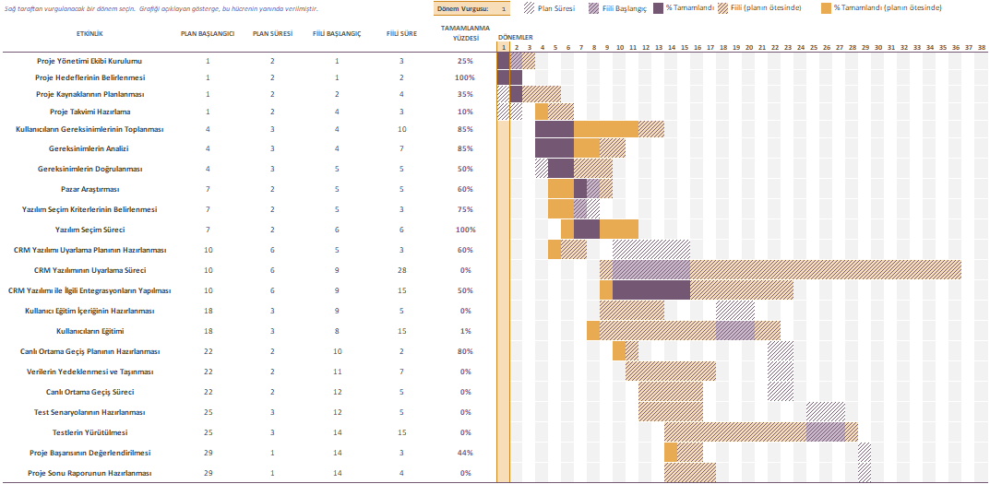

* + 1. Şekli Gantt Diyagramı

1. TASARIM
   1. Use Case Diyagramı

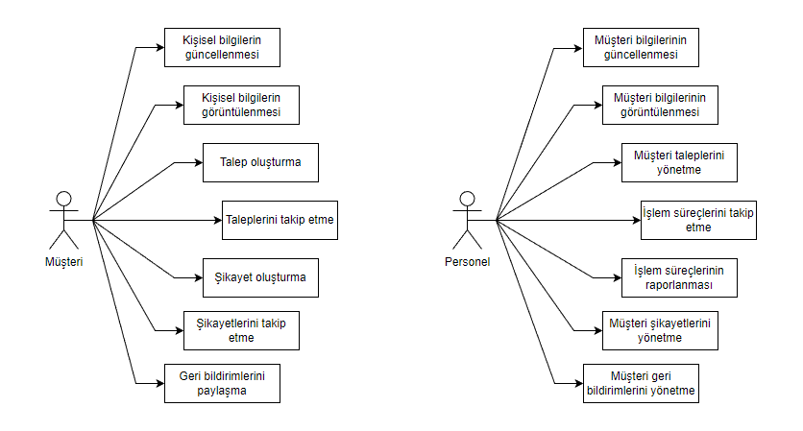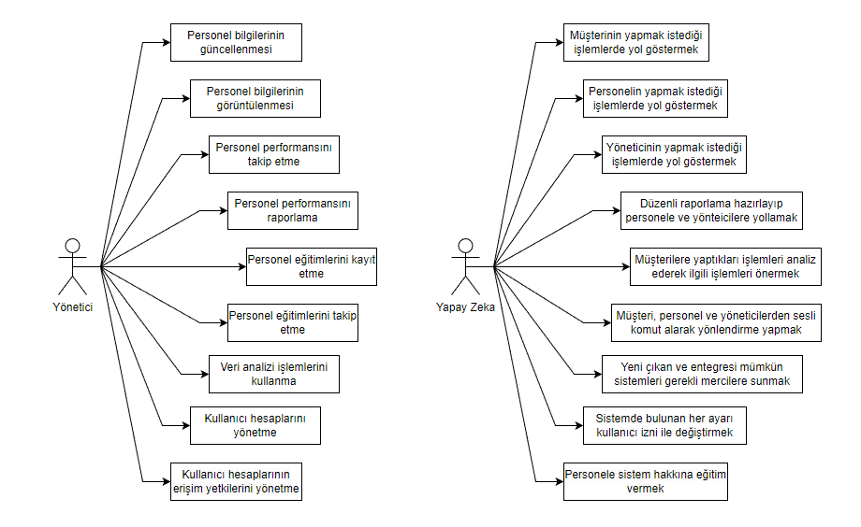

* + 1. Şekil Use Case Diyagramı
  1. Senaryolar

**Senaryo 1: Yeni Müşteri Kaydı**

Müşteri, şirkete ilk kez başvurarak hizmetlere ilgi duyduğunu belirtir ve şirketin web sitesindeki formu doldurur. Formda adı, soyadı, adresi, telefon numarası, e-posta adresi gibi kişisel bilgileri girer ve ilgilendiği ürünleri seçer. Bilgiler sistemde kaydedilir ve müşteri, ilgili hizmetler hakkında daha fazla bilgi almak üzere şirketin müşteri hizmetleri departmanıyla iletişime geçer.

**Senaryo 2: Müşteri Talebi**

Müşteri, şirketin müşteri hizmetleri departmanına telefonla ulaşarak bir talepte bulunur. Müşteri temsilcisi, müşterinin talebini dinleyerek talebi kaydeder ve işlem sürecinin takibini yapar. Müşteri, talebinin takibini web sitesindeki hesabından da yapabilir.

**Senaryo 3: Müşteri Şikayeti**

Müşteri, bir ürünle ilgili bir şikayeti olduğunu belirtmek için şirketin müşteri hizmetleri departmanına e-posta gönderir. Müşteri hizmetleri departmanındaki personel, müşterinin şikayetini kaydeder ve çözüm için çalışmalar yapar. Şikayetin çözümü için gereken işlemler tamamlandıktan sonra, müşteriye geri bildirimde bulunulur ve şikayetin nasıl çözüldüğü hakkında bilgi verilir.

**Senaryo 4: Müşteri Geri Bildirimi**

Müşteri, şirketin web sitesindeki anketi doldurarak memnuniyet düzeyini bildirir. Anket sonuçları, şirketin yönetici rolündeki kişiler tarafından analiz edilir ve gerekli raporlar hazırlanır. Bu raporlar, şirketin performansını değerlendirmede kullanılır.

**Senaryo 5: Personel Eğitimleri**

Şirket, yeni bir ürün piyasaya sürdüğünde personel eğitimlerine başlar. Personelin eğitim alması için bir takvim hazırlanır ve eğitimler kaydedilir. Eğitimler tamamlandıktan sonra, personelin performansı takip edilir ve yönetici rolündeki kişiler tarafından raporlar hazırlanır.

**Senaryo 6: Veri Analizi**

Şirketin yönetici rolündeki kişiler, müşteri verilerini analiz ederek müşterilerin demografik verilerini, tercihlerini ve memnuniyet düzeylerini değerlendirir. Ayrıca, işlem verileri de analiz edilerek işlem süreleri ve işlem sayıları gibi veriler elde eder.

**Senaryo 7: Randevu Talebi**

Bir müşteri, şirketin web sitesindeki iletişim formunu kullanarak randevu talep eder. Formda adı, soyadı, telefon numarası, e-posta adresi ve talep tarihi/saati gibi bilgileri girer. Talep sisteme kaydedilir ve personel tarafından işleme alınır. Personel, müşteriye talebinin kabul edildiğine dair bir onay e-postası gönderir. Randevu günü geldiğinde, personel müşteriye hizmet verir ve işlem tamamlandığında, müşteri geri bildirim formunu doldurur. Geri bildirim formunda, işlem süreci, personelin davranışları ve hizmet kalitesi hakkında değerlendirmeler yapar. Müşteri geri bildirimi, sistem tarafından raporlanır ve yönetici tarafından incelenir.

**Senaryo 8: Şikayet Dile Getirme**

Bir müşteri, şirketin telefon numarasını arayarak bir şikayetini dile getirir. Personel, müşteri şikayetini dinler ve çözüme ulaştırmak için gerekli adımları atar. Personel, şikayetin kaydedildiğine dair bir not alır ve ilgili departmana iletilir. Departman, şikayeti çözmek için gerekli işlemleri gerçekleştirir ve müşteriye sonuç hakkında bilgi verir. Müşteri geri bildirim formunu doldurur ve işlem süreci raporlanır. Yönetici, şikayet sürecini inceleyerek, şirketin müşteri hizmetleri kalitesini artırmak için gereken adımları atar.

**Senaryo 9: Yönetici Strateji Veri Analizi**

Yönetici, sistemdeki veri analizi işlevlerini kullanarak müşteri verilerini analiz eder. Analiz sonuçlarına göre, belirli müşteri gruplarının tercihleri, ihtiyaçları ve davranışları hakkında bilgi edinir. Bu bilgiler, şirketin hizmetlerini ve pazarlama stratejilerini geliştirmek için kullanılır. Ayrıca, yönetici, personelin performans raporlarını inceleyerek, eğitim ihtiyaçlarını belirler ve personelin performansını artırmak için gereken adımları atar.

**Senaryo 10: Müşteri İlişkileri**

Bir personel, müşterinin talebini kaydeder ve işleme alır. İşlem süreci, personelin tarafından sistemde takip edilir ve müşteriye hizmet verildiğinde, müşteri geri bildirim formunu doldurur. Geri bildirim formu, personelin performans raporu ile ilişkilendirilir ve yönetici tarafından incelenir. Yönetici, personelin performansını takip eder ve gerektiğinde eğitim ihtiyaçlarını belirler.

**Senaryo 11: Müşteri Şikayetinin Yönetimi**

Müşteri, hizmet aldığı şirketten memnun kalmadığına dair bir şikayette bulunmak istiyor. Müşteri, şikayetini web sitesindeki iletişim formu aracılığıyla gönderir. Şikayet, sistemde kaydedilir ve ilgili departmana yönlendirilir. Departman yetkilisi, şikayeti inceler ve müşteriye geri dönüş yapmak için işlemi devralır. Departman yetkilisi, müşteriye geri dönüş yapar ve şikayetin çözümü için bir plan oluşturulur. Departman yetkilisi, şikayetin çözüme kavuşmasıyla ilgili bilgileri sisteme girer ve şikayet kaydı kapatılır.

**Senaryo 12: Personel Performansının Takibi ve Raporlanması**

Yönetici, personelin performansını izlemek için sistemdeki performans takip aracını kullanır. Sistemdeki veriler, personelin işe devam süresi, işlem sayısı ve müşteri memnuniyet düzeyini içerir. Yönetici, personelin performansını değerlendirmek için bu verileri kullanır ve raporlar oluşturur. Performans değerlendirme sonuçlarına göre, personel eğitim programına dahil edilebilir veya ödüllendirilebilir.

* 1. İncelenen Mevcut Sistemin Eksik Yönleri

1. Eğitim eksikliği: İncelenen CRM sisteminde, personel için yeterli eğitim ve yönlendirmeler sağlamadığından, sistemin tam kapasite kullanılamaması ve müşteriye tam manada yardımcı olamayıp sürekli aksaklıkların yaşanması.
2. Özelleştirme eksikliği: Bu alanda kullanılan (belediye/kamu kurumları) projelerde daha çok bilgilendirme amaçlı kullanıldığı için yapılan hizmetlerin kaydı müşteri bilgilerinin kaydı yapılmadığından profil özelleştirme gibi özellikler mümkün olmamakta.
3. Müşteri odaklılık eksikliği: CRM sistemleri, müşteri verilerini toplama ve depolama sürecinde odaklanmanın yanı sıra, müşteri ihtiyaçlarına göre aksiyon alınması gerekmektedir. Müşterilerin ihtiyaçlarına cevap vermek yerine, sadece veri toplamak, analiz etmek ve müşterilerin işlem yapması yerine belediye tanıtımı için kullanılması işletmenin müşteri deneyimi stratejisini zayıflatmaktadır.
4. Analitik eksikliği: CRM sistemi, analiz için gerekli verileri toplamadığında, belediyeler yetersiz müşteri verileriyle karşı karşıya kalıyor. Verilerin analizi, belediyenin müşteri deneyimini iyileştirmesi için önemlidir. Ve veri toplama süreci sonrasında da yapılması geliştirmeler satın alımlarla yapıldığından geri durarak güncellemeye kapalı bir sistem olmaktadır.
   1. Geliştirilen Özellikler
5. Güncellik: Analiz edildikten sonra çıkan sonuca göre yapılması gereken güncellemeler ilk satın alımın içinde bulunacağından tereddütsüz bir şekilde güncelleme başvurusu yapılabilecektir.
6. Yapay Zeka Destekli Hizmet: Müşterilerin takıldığı hizmette daha hızlı ve daha kesin çözümler almaları ve insan iş gücünü azaltmak için yapay zeka destekli sesli ve metin tabanlı yapay zekalar kullanılacaktır. Kullanılan bu yapay zeka sayesinde güncellik maddesine de katkı sağlayıp sistemin kendi kendini güncelleyebilir olmasında yardımcı olarak yeni çıkan teknolojilere adapte olmaktır.
7. Tamamen yapay zeka teknolojisi ile entegre olan bir uygulama olmasından fazla belge ve zaman gerektiren bir çok işlemi internet üstünden yapabilmekte ve tapu gibi adres değişikliği gibi işlemlerin e-devlet üstünden sisteme çekilerek hızlı ve etkili bir hizmet sunmasına olanak tanır.
8. Özelleştirme: Aynı bir e-ticaret sitesi gibi müşteri vasfındaki halkın tüm özlük bilgileri ile birlikte belediye veya kamu kurumları ile paylaşmak istedikleri bilgileri de paylaşabileceklerdir. Örneğin incelenmiş sistemlerde kişi ev adresi, hane mevcudu, hanedeki öğrenci sayısı, gelir kaynağı ve gelir düzeyi vb. bilgiler bulunmadığından yapılan hizmetlerde her defasında belge istenerek yapılan işlemler zorlaştırılmaktadır.
   1. Sınıf Diyagramı

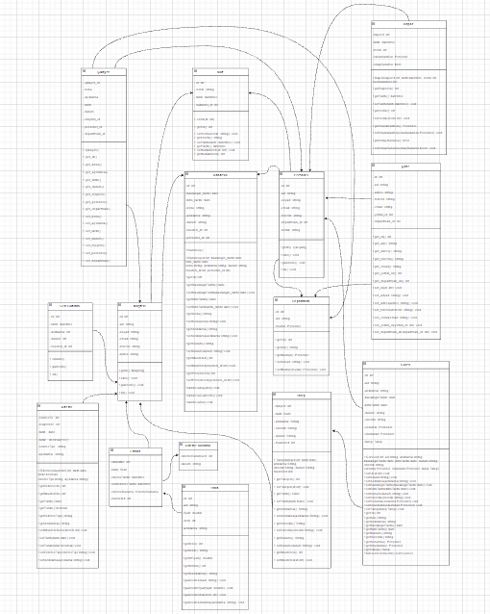

* + 1. Şekil Sınıf Diyagramı
  1. ER Diyagramı

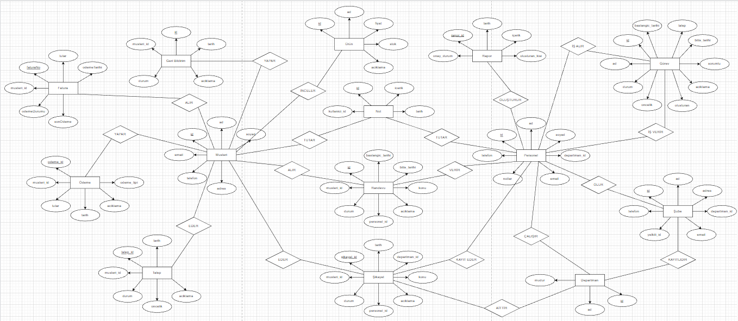

* + 1. Şekil ER Diyagramı
  1. Veri Tabanı Yapısı

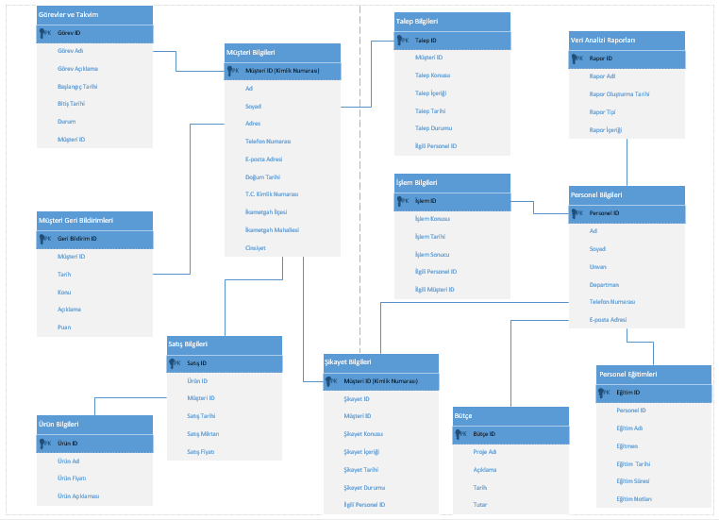

* + 1. Veri Tabanı Yapısı
  1. Mockup

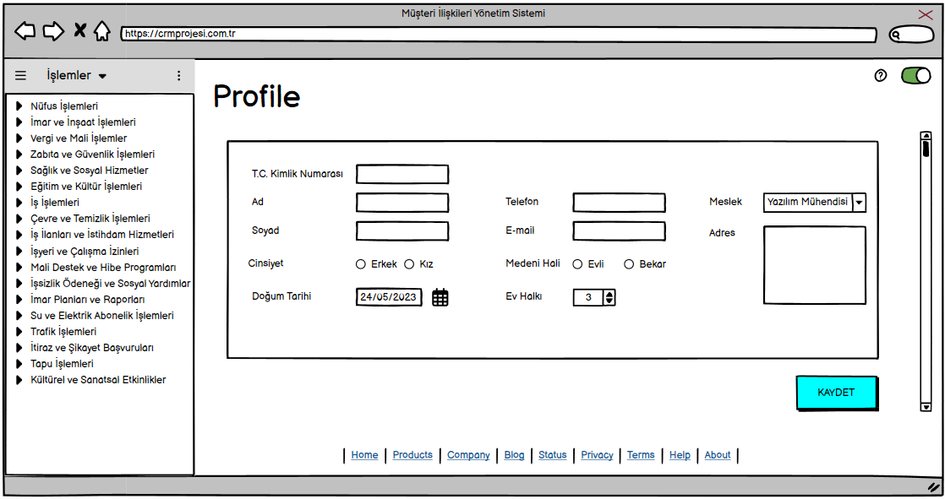

* + 1. Şekil Profil Kayıt

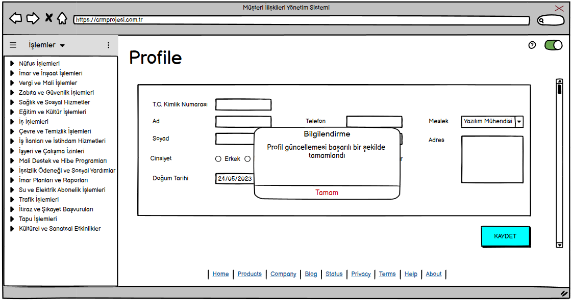

* + 1. Şekil Profil Kayıt Bilgilendirme

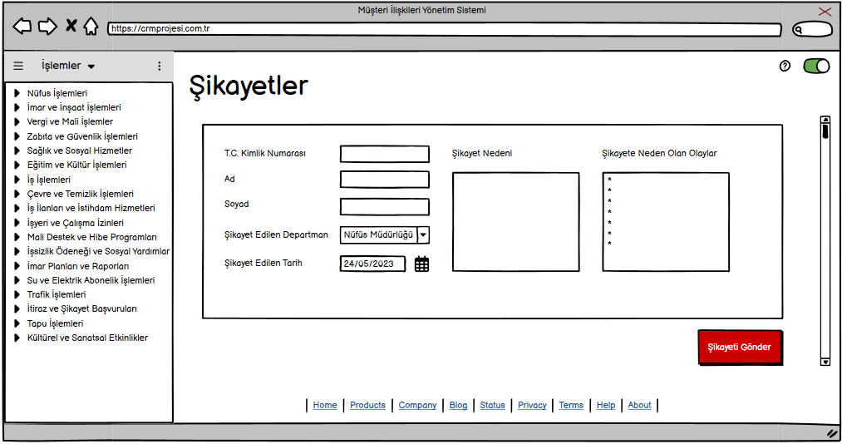

* + 1. Şekil Şikayet Oluşturma

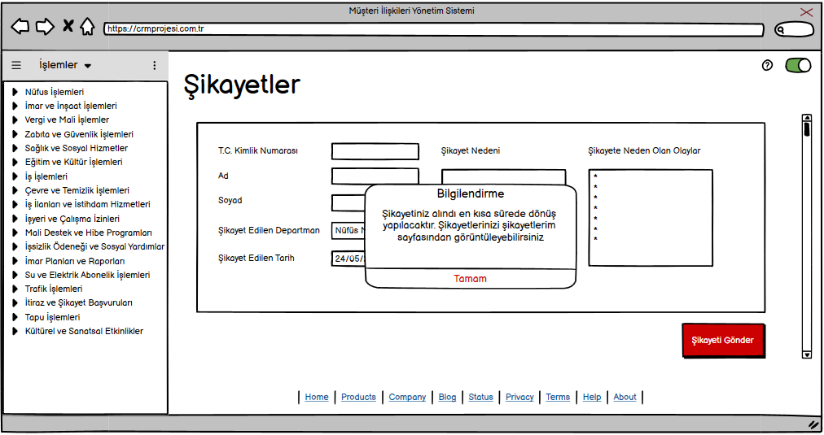

* + 1. Şekil Şikayet Oluşturma Bilgilendirme

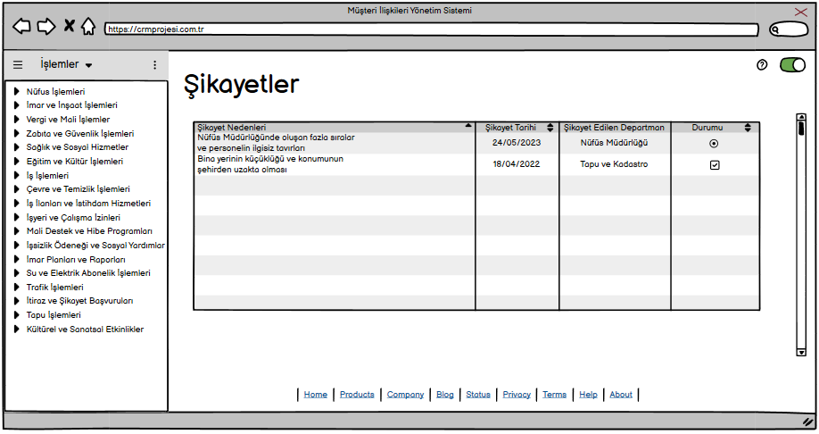

* + 1. Şekil Şikayetleri Görüntüle

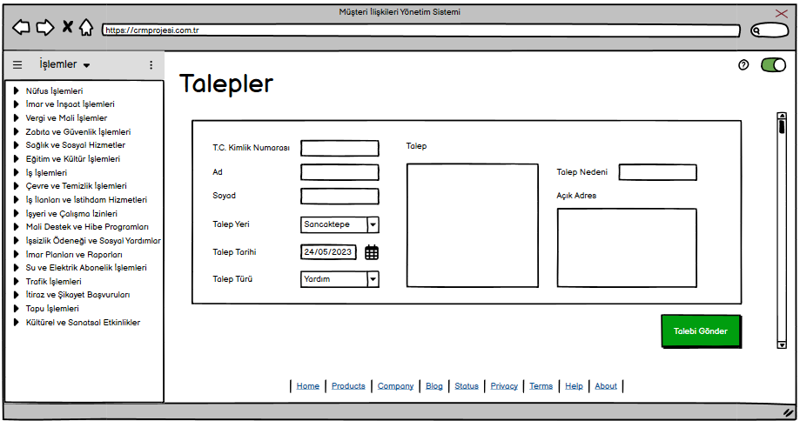

* + 1. Şekil Talep Oluşturma

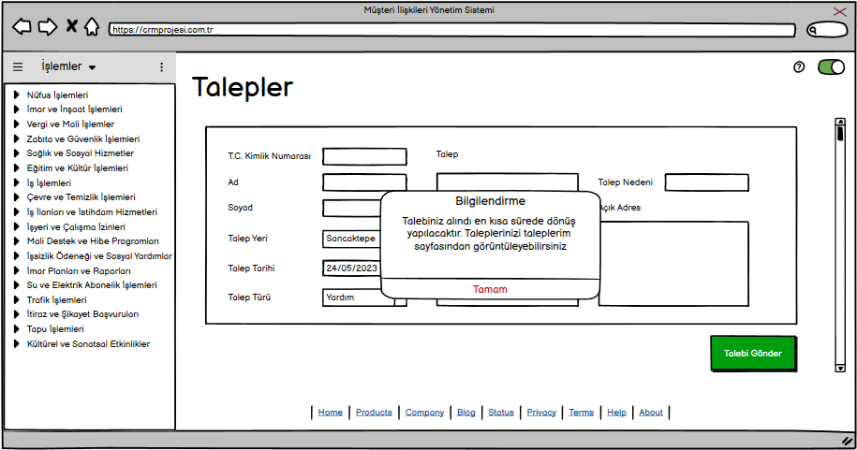

* + 1. Şekil Talep Oluşturma Bilgilendirme

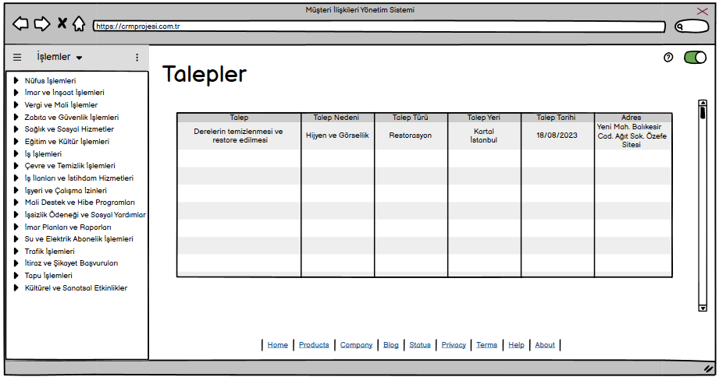

* + 1. Şekil Talepleri Görüntüle

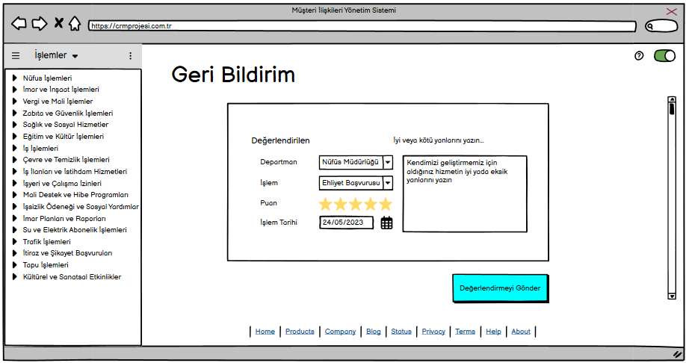

* + 1. Şekil Geri Bildirim

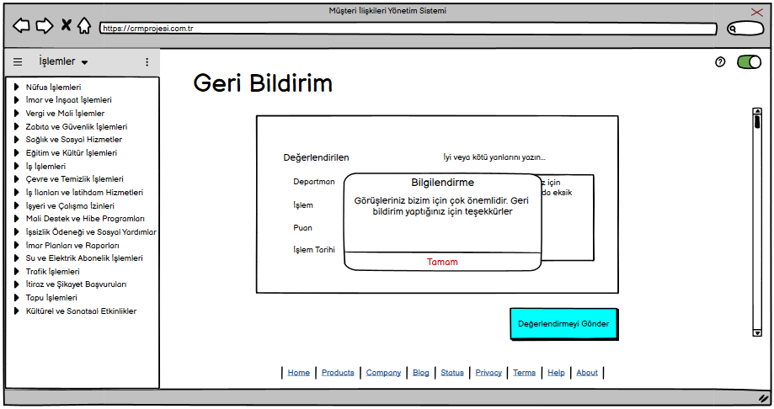

* + 1. Şekil Geri Bildirim Bilgilendirme

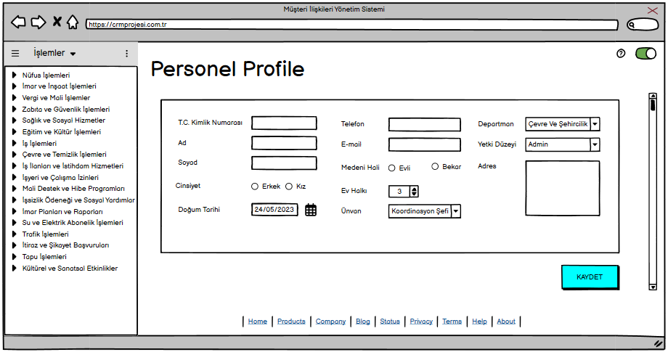

* + 1. Şekil Personel Profil Kayıt

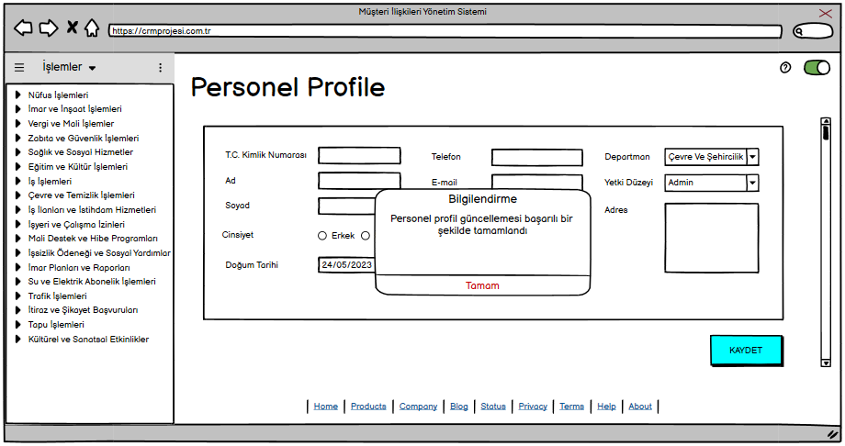

* + 1. Şekil Personel Profil Kayıt Bilgilendirme

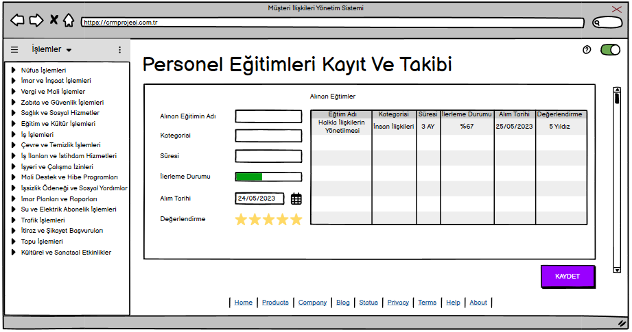

* + 1. Şekil Personel Eğitimleri Kayıt Ve Takibi

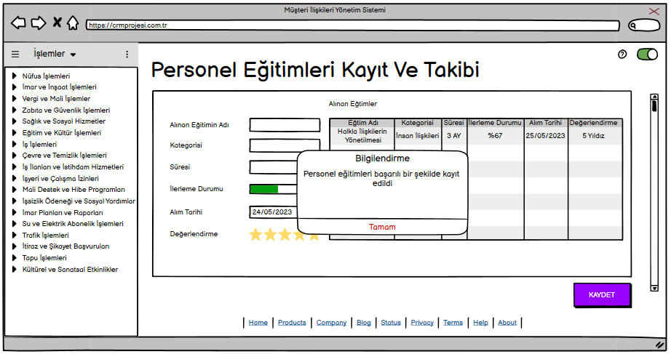

* + 1. Şekil Personel Eğitimleri Kayıt Ve Takibi Bilgilendirme

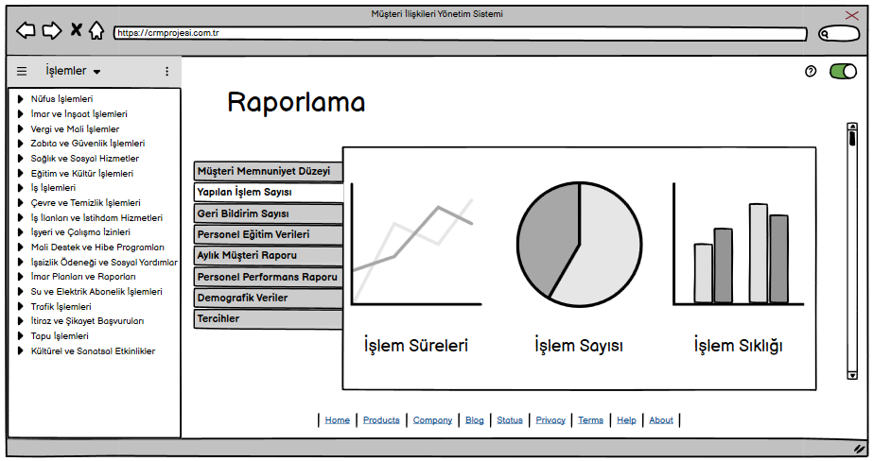

* + 1. Şekil Raporlama

1. MİMARİ
   1. Kullanılan Mimari

**Layered (n-tier) architecture / Katmanlı (n-katmanlı) mimari**

* 1. Nedeni

Yapılan projenin bir web sitesi şeklinde tasarlanması ve web sitesi konseptine uygun olunup çalışmayı kolaylaştırması adına bu mimari seçilmiştir. Standart bir web sitesin de MVC yapısında olması tercih edilme nedenlerindendir. Yazılım mimarileri arasında en popüler mimarilerden biri olan n katmanlı mimari her bir adımı bir katmanda tutan ve bu şekilde işlerin daha anlaşılır bir şekilde yapılmasını sağlayan bir yapıdır. Veri tabanı, kurum serverlarından oluşacak bir yapı sunmaktadır. Proje kodlamasını PHP’ye ait Laravel framework’ü kullanarak yapacaktır. Laravel ’in kullanılması yine MVC yapısından dolayıdır. Veri tabanı kısmında SQL kullanılması planlanmıştır. Projenin çok büyük ölçekli olması planlanmakta bunun için standart veritabanı olarak SQL seçilmiştir. IDE olarak NetBeans, SQL verilerini incelemek ve raporlara hazırlamak için ise JetBrains’e ait olan DataGrip kullanılacaktır.

* 1. Akış Diyagramı

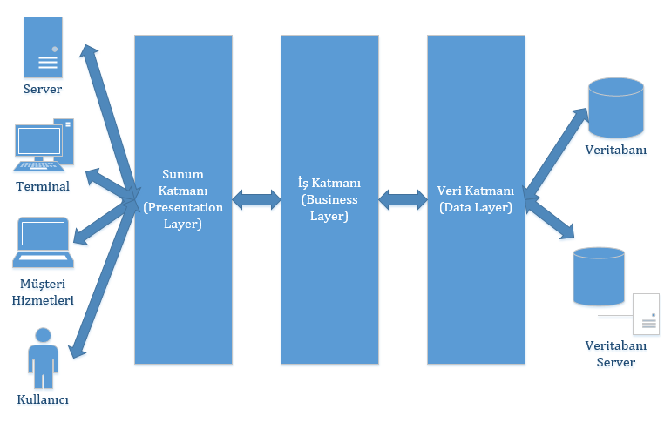

* + 1. Şekil Akış Diyagramı
  1. Sonuç

Bu proje de günümüz geleneksel belediyecilik anlayışını benimsemiş tüm halka ilişki kuran kurum ve kuruluşları, gelişen teknolojik gelişmelere ayak uydurup entegre olmasını sağlamakta. Zaman ve güç harcanması gereken uzun ve külfetli işleri yapay zeka desteği alarak kolay, hızlı, etkili ve kısa sürede yapılmasını amaçlamaktadır. E-devlet gibi devletin diğer sistemleri ile koordineli bir şekilde çalışıp gereken belge işlemlerini halktan istemek yerine online bir şekilde sistem üstünden halletmeğe odaklanmış gelişmiş bir CRM(Halka İlişkiler Yönetim Sistemi) uygulaması yapılmak istenmiştir.

**Sunum Bitmiştir Dinlediğiniz İçin TEŞEKKÜRLER**